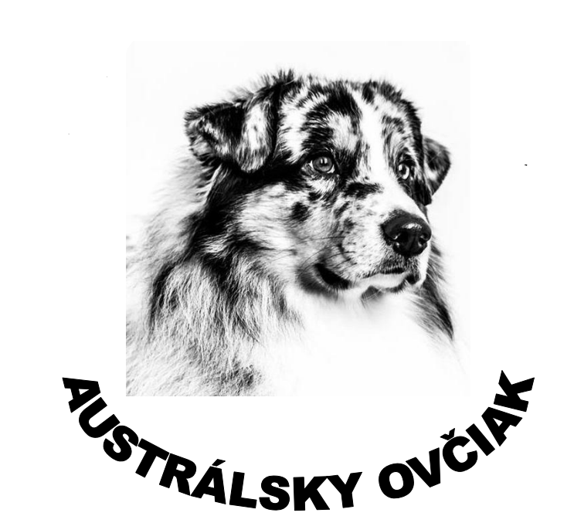
Prihláška za mimoriadneho člena
Klub chovateľov austrálskych ovčiakov

Meno: |  | Priezvisko, titul:
Dátum narodenia: |  | Miesto narodenia:

Kontaktné údaje
Ulica, č.: |  |  | telefón:
Mesto: |  |  | telefón:
Krajina:
PSČ: | e-mail:
Vlastním plemeno austrálsky ovčiak:

Áno Nie
Názov chovateľskej stanice (nepovinné):
Dátum:

Podpis:

Po vyplnení pošlite oskenovanú prihlášku na emailovú adresu: Klub chovateľov austrálskych ovčiakov, MVDr. Kristína Kovaľová, email: info@kchao.sk

Súhlas dotknutej osoby
/v zmysle nariadenia Európskeho parlamentu a Rady (EÚ) 2016/679 z 27. apríla 2016 o ochrane fyzických osôb pri spracúvaní osobných údajov a o voľnom pohybe takýchto údajov, ktorým sa zrušuje smernica 95/46/ES (všeobecné nariadenie o ochrane údajov)/

IDENTIFIKAČNÉ ÚDAJE

Občianske združenie: Klub chovateľov austrálskych ovčiakov, Bielocerkevská 4, 040 22 Košice-Dargovských hrdinov, štatutárny orgán: MVDr. Kristína Kovalová
IČO: 45782024

Žiadateľ

Dolu podpísaný/-á .................................................................., trvalým bydliskom ............................................................................ , nar. .............................................. ,dávam občianskemu združeniu Klub chovateľov austrálskeho ovčiaka súhlas na spracúvanie osobných údajov za účelom:

Mojej žiadosti o prijatie za mimoriadneho člena KCHAO

Súhlas na spracúvanie osobných údajov pre všetky účely vymenované vyššie udeľujem na obdobie maximálne na dĺžku trvania členstva v klubu. Tento súhlas je možné kedykoľvek písomne odvolať.

Spracúvanie osobných údajov sa riadi nariadením EPaR EÚ č. 2016/679 o ochrane fyzických osôb pri spracúvaní osobných údajov a o voľnom pohybe takýchto údajov, ktorým sa zrušuje smernica 95/46/ES (všeobecné nariadenie o ochrane údajov).

Bol/-a som poučený/-á o mojich právach pri spracovaní osobných údajov, ktoré v kapitole III Práva dotknutej osoby upravuje povinnosti prevádzkovateľa pri uplatňovaní práv dotknutých osôb uvedené v článkoch 12 až 22.

V .................................... , dňa ...................................

.........................................................
Podpis

